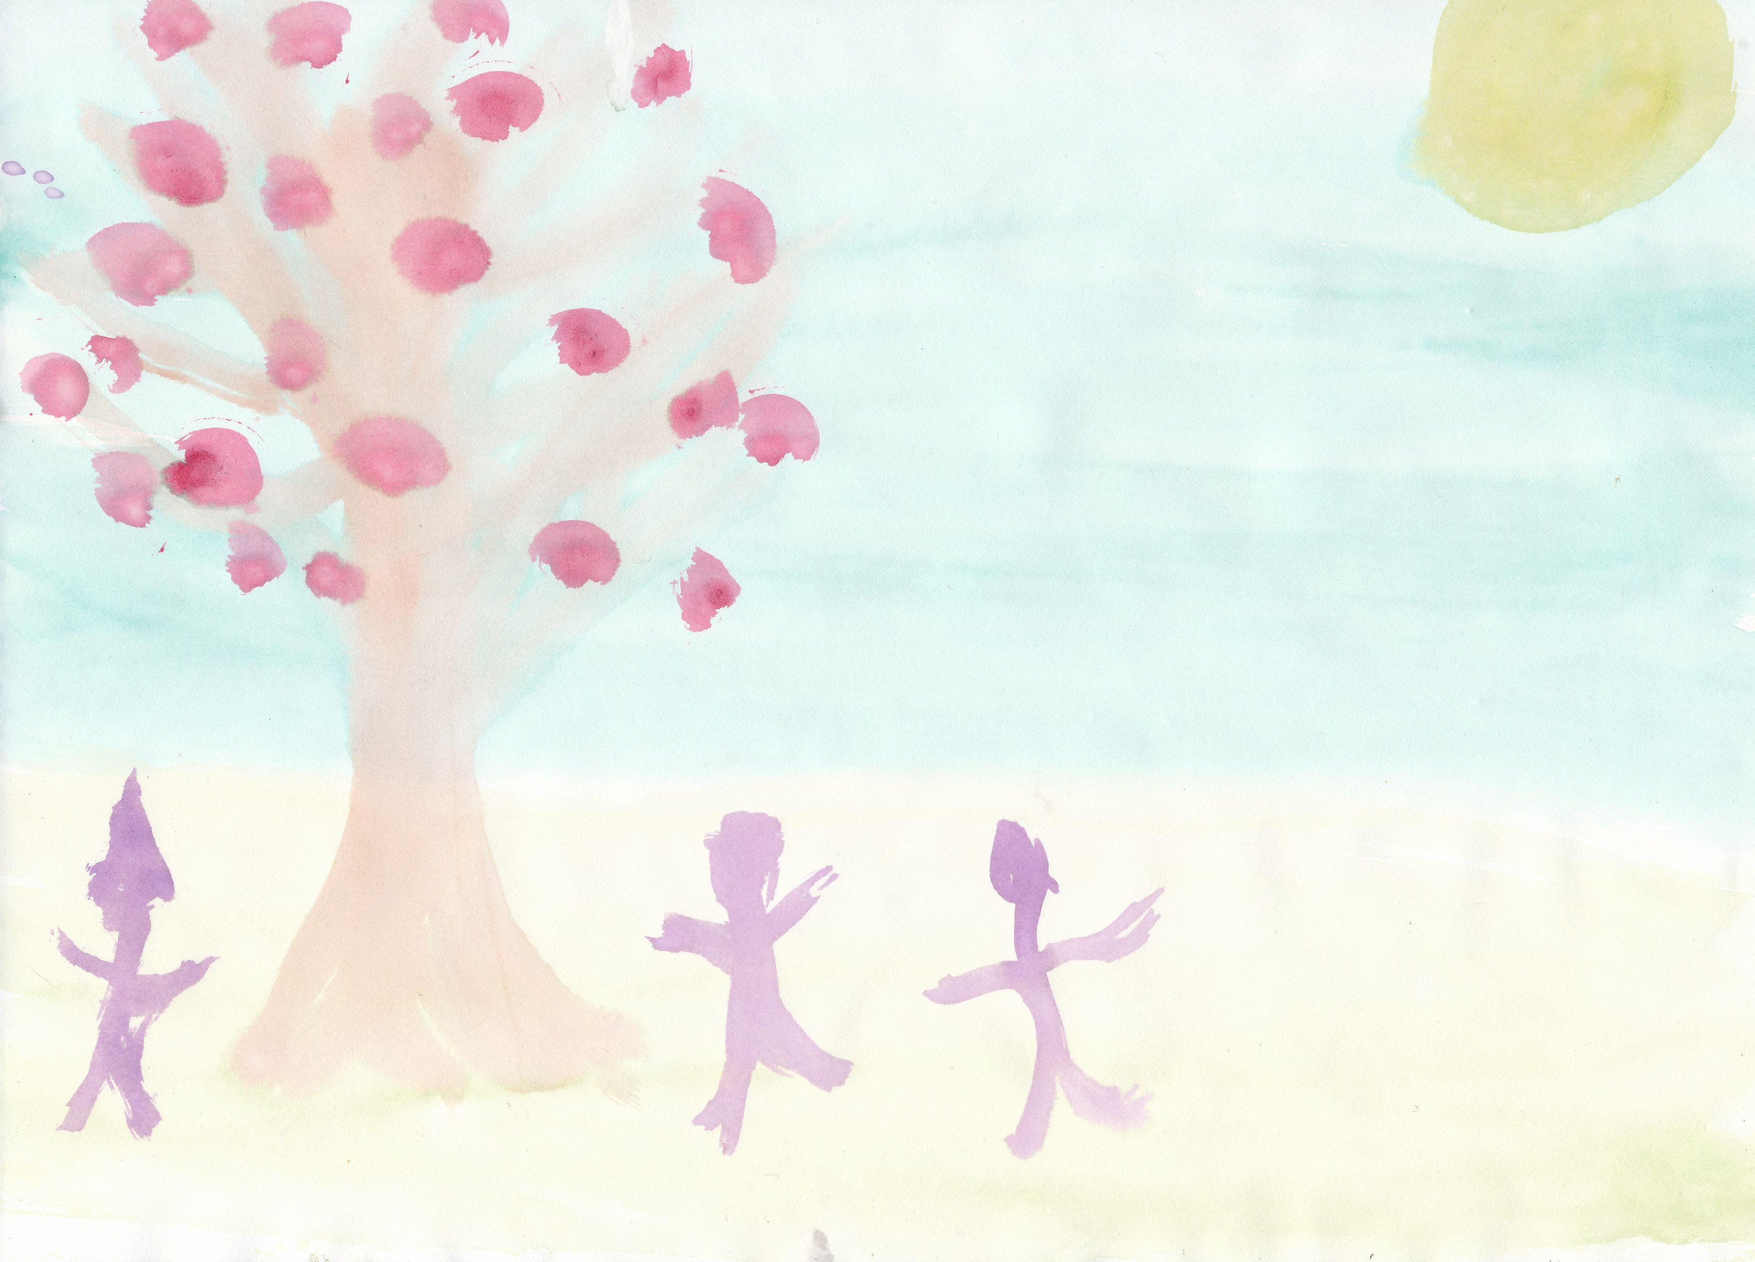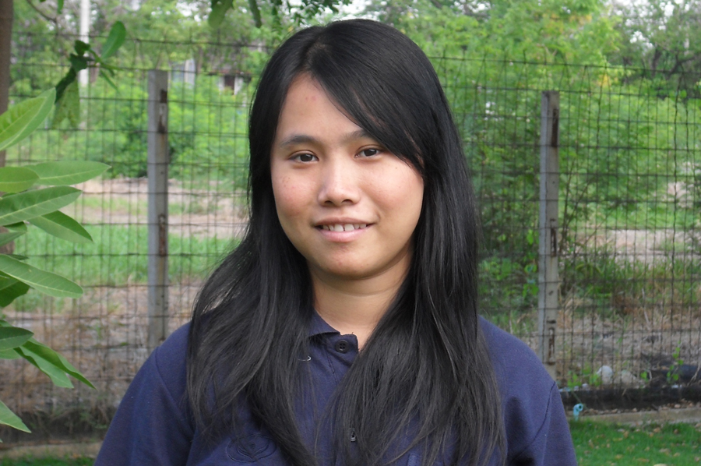

พรพิมล เกษมโอภาส (ครูนุ่น) หน่วยวิชาที่สอน คณิตศาสตร์ ระดับชั้นที่สอน ชั้น 4

**“เศษส่วนที่เท่ากัน”**

**>> กิจกรรมที่ก่อให้เกิดการเรียนรู้มากที่สุด**

แนวคิดของกิจกรรม การแสดงการเท่ากันของเศษส่วนด้วยการวาดรูปและเศษส่วนที่เท่ากันในแต่ละชุดต่างก็เท่ากับเศษส่วนอย่างต่ำเดียวกัน

ลักษณะกิจกรรม

1. ครูแจก แผ่นโจทย์การแบ่ง Bar ออกเป็น 4 , 6 , 12 ส่วน

แล้วถามว่านักเรียนได้เรียนรู้อะไรจากกิจกรรมที่ให้ทำเพื่อเชื่อมโยงเข้าสู่สถานการณ์ปัญหา

1. ให้นักเรียนแก้ปัญหาโดยเขียนวิธีการแก้ปัญหาลงสมุดบันทึก ในเวลาประมาณ 20 นาที
2. ครูเดินสังเกตวิธีการของนักเรียน พยายามสังเกตอย่างตั้งใจเพื่อร้อยเรียงความคิดนักเรียน
3. ให้นักเรียนร่วมแลกเปลี่ยนเรียนรู้วิธีการแก้ปัญหา ครูค่อยๆ จดบันทึกวิธีการจัดกลุ่มเศษส่วนที่เท่ากันและถามคำถามให้เกิดวิธีคิดตามที่ร้อยเรียงไว้
4. ให้นักเรียนร่วมกันสรุปวิธีการหาเศษส่วนที่เท่ากันแล้วค่อยจดบันทึก

**>> ความรู้ที่มีมาก่อน**



การวาดรูปแสดงเศษส่วน ชนิดของเศษส่วนและการแปลงเศษส่วนเกินเป็นจำนวนคละ

เศษส่วนเหล่านี้มีเศษส่วนที่มีค่าเท่ากันอยู่กี่กลุ่ม แต่ละกลุ่มมีอะไรบ้าง

 ,  ,  ,  ,  ,  ,  ,  , 

**>> โจทย์สถานการณ์เปิด**

**>> ชิ้นงาน** นำมาจากสมุดบันทึกความรู้ในขั้นแก้ปัญหา เป็นนักเรียนคนที่ครูเลือกในขั้นนำเสนอสองคนแรกเพื่อนำพาทั้งห้องเข้าสู่กระบวนการแรกของการแก้ปัญหาของโจทย์สถานการณ์เปิดที่กำหนด

**นักเรียนคนที่ 1** แยกชนิดของเศษส่วนที่ตนเองรู้จัก **นักเรียนคนที่ 2** พยายามนำเศษส่วนเกินมาแปลงเป็น

จำนวนเต็มและจำนวนคละ เป็นการใช้ความรู้เดิมที่ได้เรียนไป

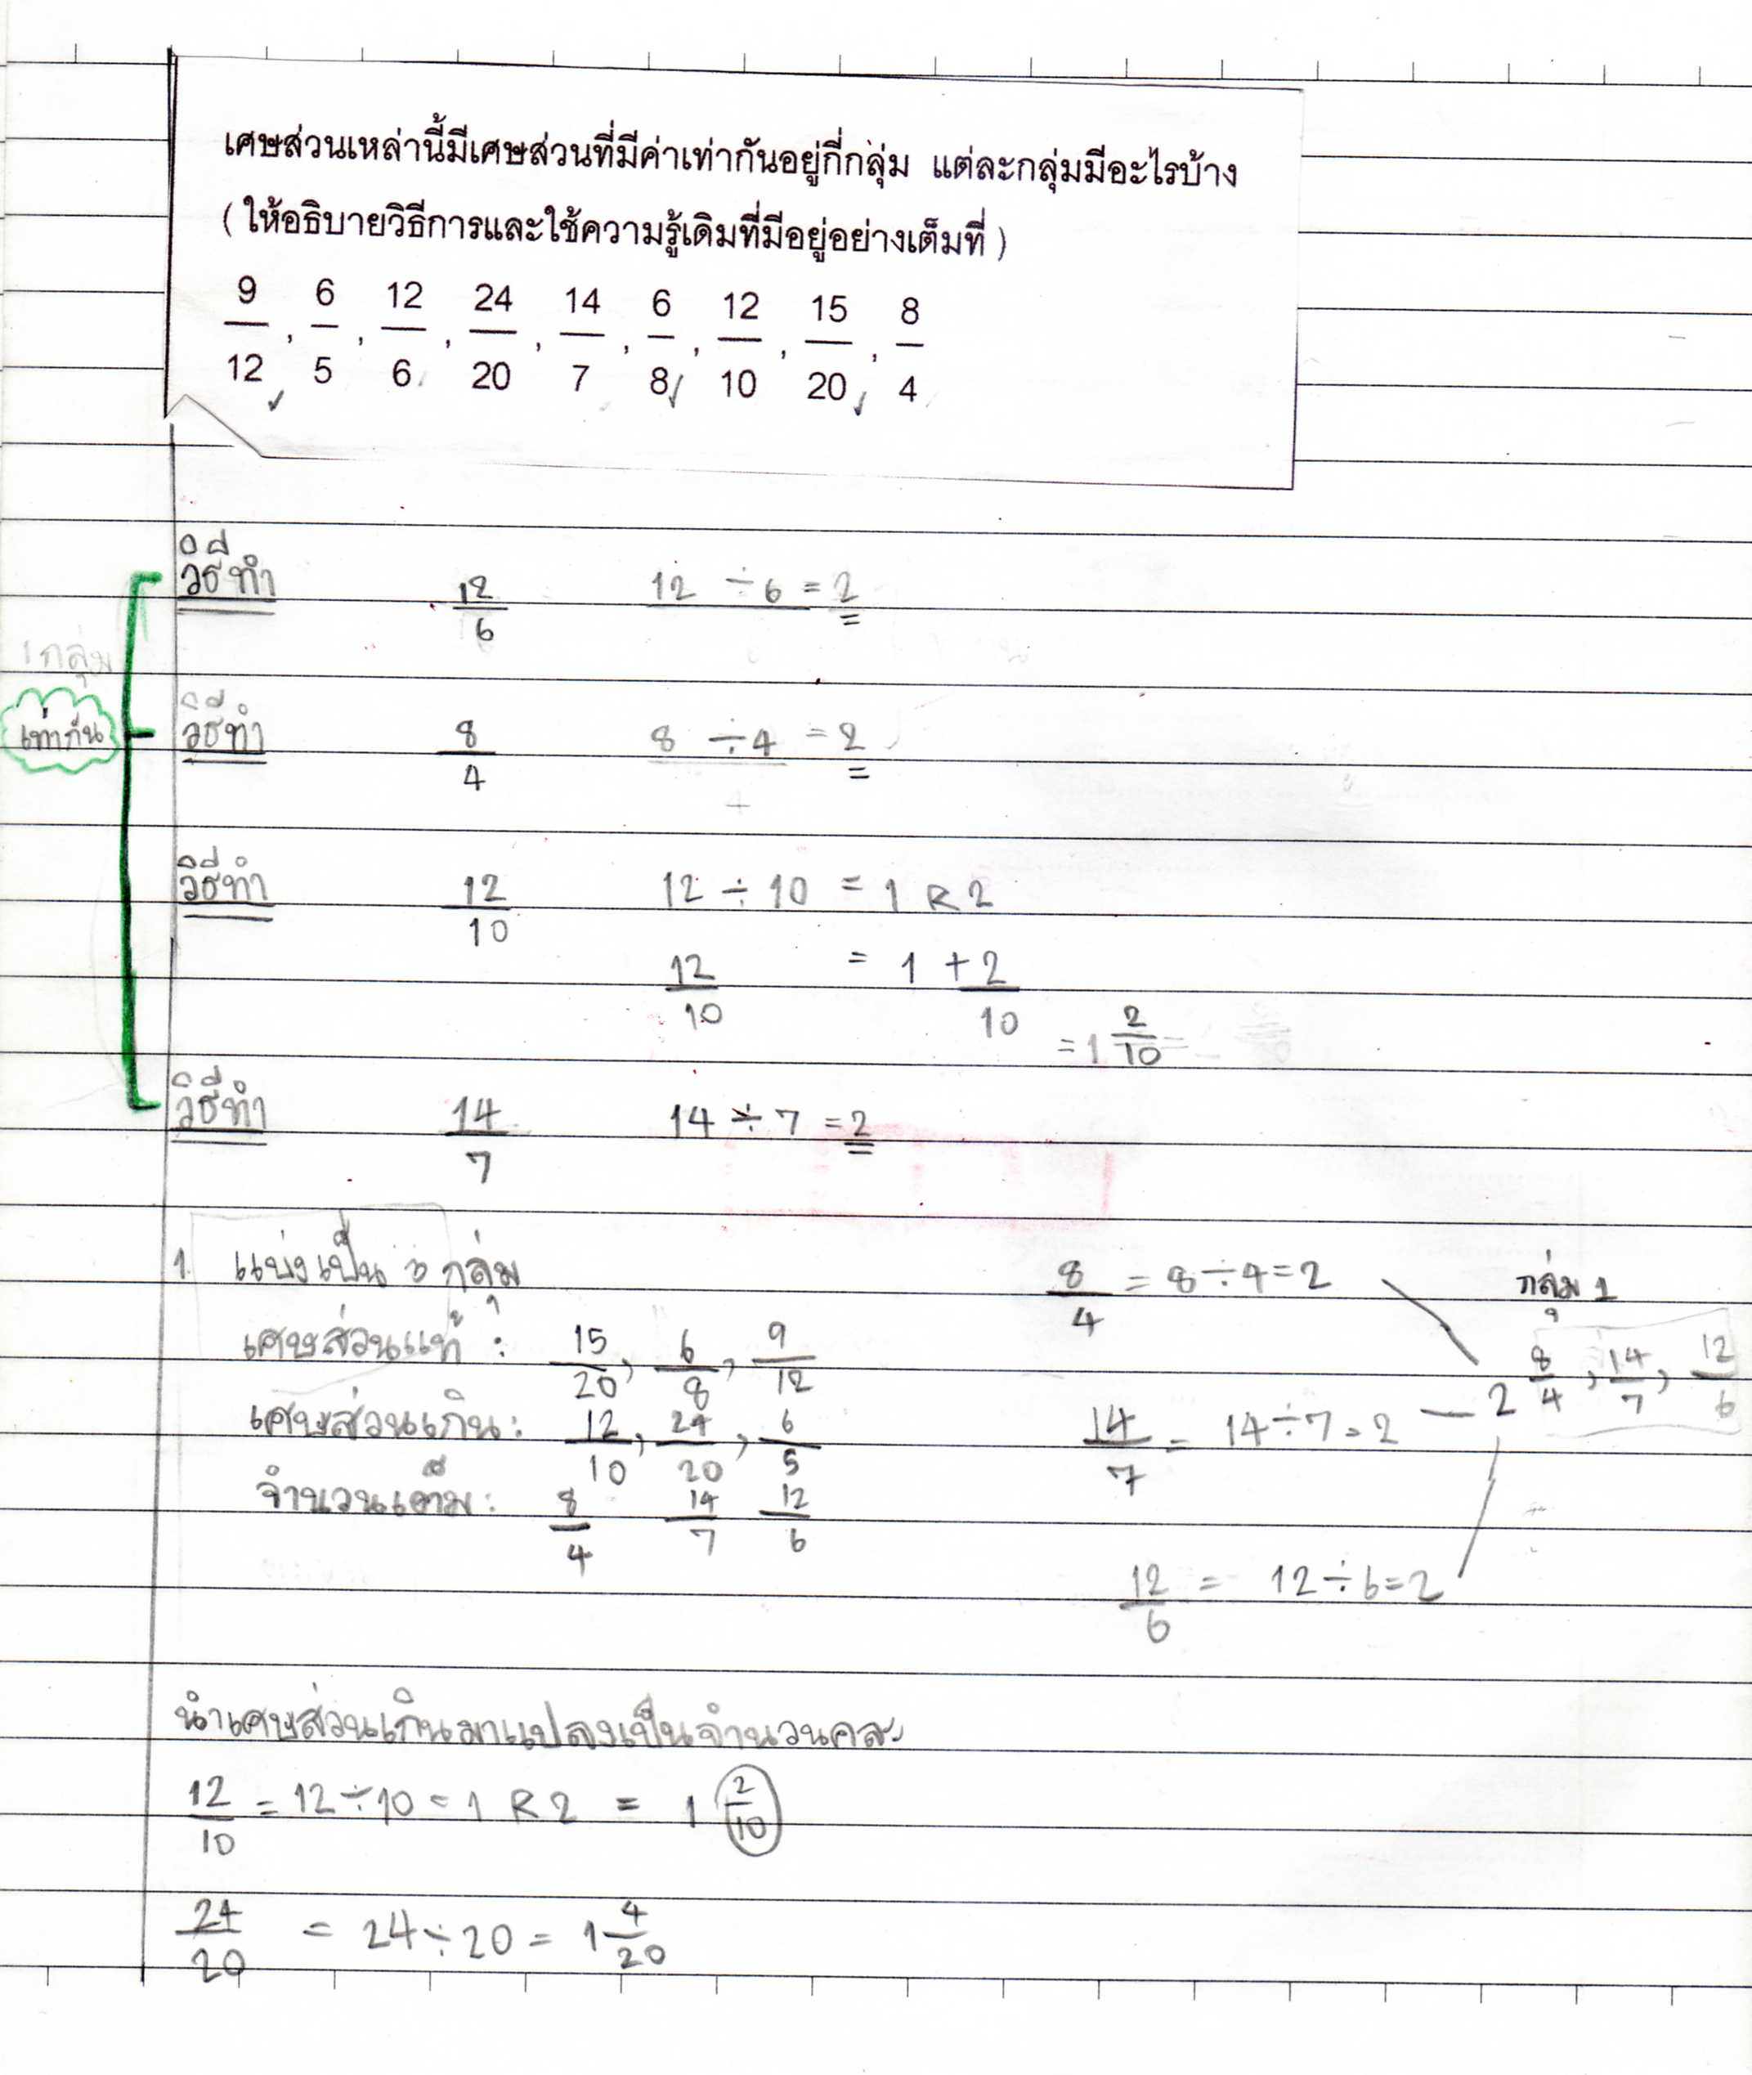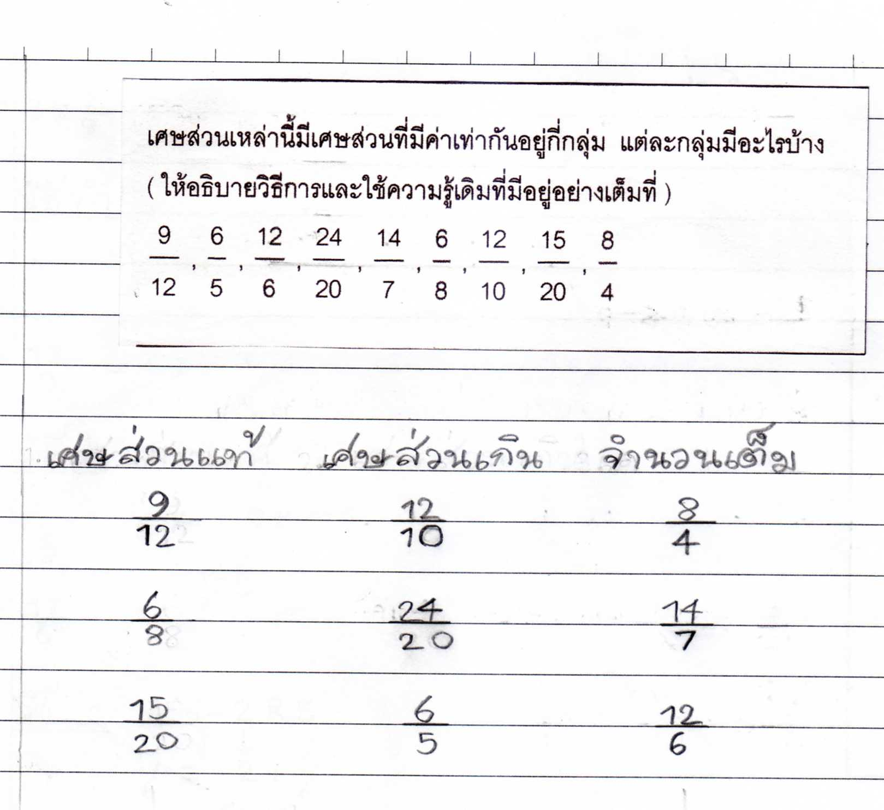

**>> ประเด็นที่ได้เรียนรู้**



|  |  |
| --- | --- |
| ขั้นตอนของ  Open Approach | สิ่งที่ได้เรียนรู้ |
| 1. ขั้นแนะนำ | * ครูใช้การพูดมากกว่าการเขียนบนกระดานทำให้นักเรียนคิดตามไม่ทัน * มีกติการชัดเจนทำให้การดำเนินการของกิจกรรมมีการเว้นวรรค เห็นความสัมพันธ์ของครูกับนักเรียน |
| 1. ขั้นเปิดประเด็นโจทย์ | - การให้นักเรียนอ่านพร้อมกันทำให้นำนักเรียนสู่สถานการณ์ไปพร้อมๆกัน  ใช้การติดกระดาษโจทย์ลงสมุดแทนการจดบันทึกทำให้นักเรียนเข้าสู่ขั้นต่อไปได้เร็ว  และลื่นไหลมากกว่าต้องจดโจทย์ด้วยตนเอง |
| 1. ขั้นของการแก้ปัญหาและสร้างสรรค์ | * สังเกตเห็นการใช้ความรู้เดิม แต่เขียนอธิบายไม่ละเอียด ไม่เห็นขั้นตอนและกระบวนการที่ชัดเจน เด็กติดการทำงานบนกระดาษแต่จริงๆ คิดอยู่ในสมอง ครูต้องดึงออกมาด้วยการตั้งคำถามแล้วให้พยายามอธิบาย * ต้องระมัดระวังเด็กที่เรียนพิเศษไม่ให้รบกวนห้องด้วยการสอนเพื่อนที่พยายาม   ใช้ความรู้เดิมสร้างความรู้ใหม่ตามที่เราออกแบบแผนไว้ |
| 1. ขั้นนำเสนอความรู้และ   แลกเปลี่ยนเรียนรู้ | * นักเรียนพยายามและกระตือรือร้นในการแลกเปลี่ยนมากกว่าอีกห้องและการแลก   เปลี่ยนยังกระจุกตัวไม่ทั่วถึง เพราะ ความรู้เดิมของนักเรียนไม่เท่ากัน   * เมื่อนักเรียนไม่สามารถแก้ปัญหานั้นได้เลย ครูจะต้องแก้ปัญหาเฉพาะหน้า   ด้วยการเลือกสิ่งเท่าที่เด็กเขียน ใช้การตั้งคำถามแล้วแปลความโยงเข้าสู่แผนที่  เราวางไว้ในทิศทางที่ต้องการอย่างเป็นธรรมชาติ |
| 1. ขั้นสรุป | ขั้น Pre แผน ต้องมีการจัดเวลาสำหรับการสรุปความรู้ และจดบันทึกให้มากขึ้นเพราะจะทำให้นักเรียนได้มีโอกาสบันทึก และทบทวนสิ่งที่ได้แลกเปลี่ยนเรียนรู้ให้ครบถ้วน และควรทำอย่างค่อยเป็นค่อยไป |

**>> ปัจจัยความสำเร็จ**



สิ่งที่สำเร็จ แก้ปัญหาเฉพาะหน้าด้วยการดึงความรู้ของนักเรียนออกมาจนสามารถได้วิธีในการแก้โจทย์สถานการณ์เปิดและตัดสินใจในการตัดแผนการสอนบางส่วนออกไป

ปัจจัยความสำเร็จ

1. มีความเข้าใจในเนื้อหาการสอน
2. การวางแผนการสอนและแผนเขียนกระดานที่ละเอียด พร้อมทำความเข้าใจ
3. ความคุ้นเคยและรู้จักธรรมชาติของนักเรียน รวมทั้งความพยายามเข้าใจความคิดของนักเรียน

**>> ประเด็นที่จะนำไปพัฒนาต่อ**

1. การวางแผนและคิดภาวะพร้อมเรียนที่น่าสนใจ โจทย์สถานการณ์เปิดอย่างเหมาะสมที่นักเรียนสามารถใช้ความรู้สะสมมาช่วยแก้ปัญหาและต่อยอดจนเกิดความรู้ใหม่
2. การซ่อมเสริมที่ชัดเจนเพื่อปรับความรู้สะสมของนักเรียนให้มีความใกล้เคียงกัน
3. เพิ่มเติมการตั้งคำถามในแผนให้ละเอียดมากขึ้นเพื่อเป็นตัวช่วยเมื่อต้องแก้ปัญหาเฉพาะหน้า
4. สังเกตนักเรียนที่อาจมีอิทธิพลต่อความคิดของเพื่อน
5. การจัดเวลาในการสรุปความรู้และจดบันทึกความรู้อย่างค่อยเป็นค่อยไป